1.IDENTIFICAÇÃO DO PRODUTO E DA EMPRESA
Nome do produto: | Código interno:
LIMPA BICO Flex | N/A
Empresa: |  | Telefone de emergência:
Vipes do Brasil Comércio e Importação LTDA. |  | (51) 3364-6565
Endereço:
Av. Francisco Silveira Bitencourt, 1369 / 11 - Sarandi, Porto Alegre - RS, 91150-010
2. IDENTIFICAÇÃO DE PERIGOSOS

Classificação da substância ou mistura
Líquidos inflamáveis – Categoria 3
Corrosão/Irritação à pele – Categoria 2
Toxicidade para órgãos-alvo específicos – Exposição única – Categoria 3
Perigo por aspiração – Categoria 1
Perigoso ao ambiente aquático – Crônico – Categoria 2
Elementos apropriados para rotulagem
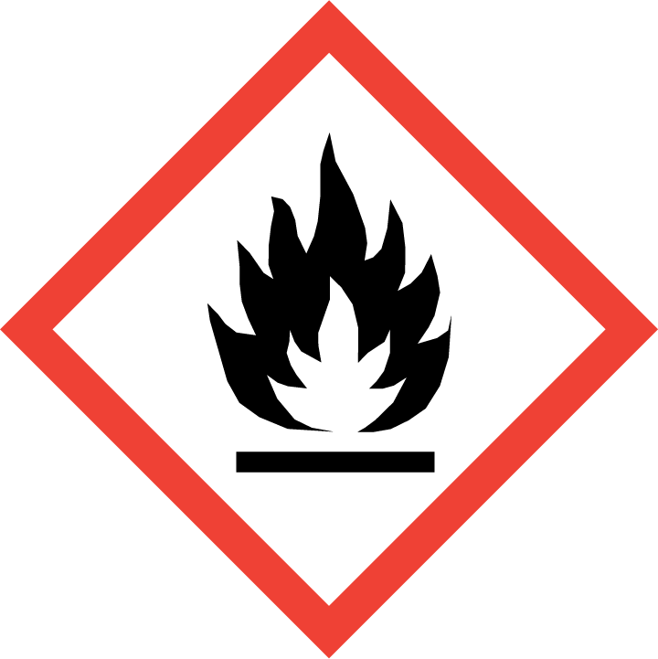
Palavra de advertência
Perigo
Frases de perigo
H226 – Líquidos e vapores inflamáveis
H315 – Provoca irritação à pele
H336 – Pode provocar sonolência ou vertigem
H304 – Pode ser fatal se ingerido e penetrar nas vias respiratórias
H411 – Tóxico para os organismos aquáticos com efeitos prolongados
Frases de precaução
Prevenção:
Mantenha afastado do calor/faísca/chama aberta/superfícies quentes. – Não fume. Mantenha o recipiente hermeticamente fechado. Aterre o vaso contentor e o receptor do produto durante transferências. Utilize equipamento à prova de explosão. Utilize apenas ferramentas antifaiscantes. Evite o acúmulo de cargas eletrostáticas. Lave cuidadosamente após o manuseio. Use luvas de proteção/ roupa de proteção/proteção ocular/proteção facial. Evite inalar os gases/vapores. Utilize apenas ao ar livre ou em locais bem ventilados. Evite a liberação para o meio ambiente.
Resposta a emergência:
Em caso de contato com a pele: Retire imediatamente a roupa contaminada. Lave-a antes de usá-la novamente. Enxágue a pele com água/tome uma ducha. Em caso de irritação cutânea: Consulte um médico. Em caso de incêndio: Para a extinção utilize espuma, pó químico ou dióxido de carbono (CO₂). Em caso de inalação: Remova a pessoa para local ventilado e a mantenha em repouso numa posição que não dificulte a respiração. Caso sinta indisposição, consulte um médico. Em caso de ingestão: Não provoque vômito. Contate imediatamente um médico. Recolha o material derramado.
Armazenamento:
Armazene em local bem ventilado. Mantenha em local fresco. Mantenha o recipiente hermeticamente fechado. Armazene em local fechado à chave.
Disposição:
Descarte o conteúdo/recipiente em pontos de coleta autorizados conforme resolução CONAMA 362/05.
Outros perigos que não resultam em uma classificação
Não conhecidos.

3. COMPOSIÇÃO E INFORMAÇÕES SOBRE OS INGREDIENTES

 | SUBSTÂNCIA | X | MISTURA

Nome químico ou comum | CAS number | Concentração % (em Peso)
Solvente Alifático e aromáticos | Segredo industrial | 10 – 20
Aditivos especiais | Segredo industrial | 70 - 90

4. MEDIDAS DE PRIMEIROS-SOCORROS
Medidas de primeiros socorros
Inalação: | Remova a pessoa para local ventilado e a mantenha em repouso numa posição que não dificulte a respiração. Se necessário, administrar oxigênio. Caso sinta indisposição, consulte um médico.
Contato com a pele: | Remover as roupas e sapatos contaminados e colocar a pessoa sob o chuveiro de emergência ou em outra fonte de água limpa abundante, descontaminar as partes atingidas. Providenciar socorro médico, se necessário.
Contato com os olhos: | Lavar imediata e continuamente os olhos com água corrente durante 15 minutos, no mínimo. Durante a lavagem, manter as pálpebras abertas para garantir a irrigação dos tecidos oculares. Providenciar socorro médico, se necessário.
Ingestão: | Se ingerido, não provocar vômito. Fazer a diluição imediatamente, fornecendo a pessoa grande quantidade de água. Se ocorrer vômito espontâneo, fornecer água adicional e manter a vítima em local fresco. Providenciar socorro médico.

Notas para o médico
Realizar tratamento sintomático.

5. MEDIDAS DE COMBATE A INCENDIO
Meios de extinção apropriados
Pó químico, espuma resistente ao álcool, dióxido de carbono CO₂, neblina de água, em ultimo caso.
Meios de extinção não recomendados
Direcionar jato de água direto ao produto.
Medidas de proteção da equipe de combate a incêndio
Usar EPIs apropriados.

6.MEDIDAS DE CONTROLE PARA DERRAMAMENTO OU VAZAMENTO

Precauções pessoais, equipamento de proteção e procedimentos de emergência
Para o pessoal que não faz parte dos serviços de emergência:
Evitar contato com a pele e os olhos.
Para o pessoal do serviço de emergência:
Utilizar luvas, óculos de segurança e botas de segurança
Precauções ao meio ambiente
Evite que o produto derramado atinja cursos d’água e esgotos.
Métodos e materiaIs para a contenção limpeza:
Elimine toda e qualquer fonte de ignição. Impeça fagulhas ou chamas. Não fume.
Conter o vazamento adsorvendo o produto com areia seca, terra, vermiculita, ou qualquer outro material inerte. Colete o material adsorvido em recipientes apropriados e remova-os para local seguro.

7.MANUSEIO E ARMAZENAMENTO
Precauções para manuseio seguro
Utilizar o produto segundo as recomendações e somente para a finalidade a qual se destina. Ler atentamente o rótulo antes da utilização.
Condições de armazenamento seguro, incluindo qualquer incompatibilidade
Armazenar em local fresco e seco. Mantenha o produto fechado em sua embalagem original para a conservação da qualidade do material, protegido do sol e calor. Não expor a temperaturas acima de 50ºC, faíscas e fogo. Não reutilize as embalagens vazias para outros fins.

8.CONTROLE DE EXPOSIÇÃO E PROTEÇÃO INDIVIDUAL
Parâmetros de controle
Dados referente ao ATIVO: |  | Não estabelecido.
Dados referente ao SOLVENTE ALIFÁTICO: |  | Não estabelecido.
Medidas de controle de engenharia
Promova ventilação combinada com exaustão local. Chuveiro de emergência e lava olhos disponíveis na área de trabalho. As medidas de controle de engenharia são as mais efetivas para reduzir a exposição ao produto.
Equipamento de proteção individual apropriado
Proteção dos olhos/face: | Recomenda-se o uso de óculos de proteção.
Proteção da pele e do corpo: | Recomenda-se o uso de luvas de borracha.
Proteção respiratória: | Recomenda-se o uso de máscara com filtro contra vapores orgânicos.
Perigos térmicos: | Não conhecidos.

9. PROPRIEDADES FÍSICAS E QUÍMICAS

Aspecto
Estado físico: | Líquido límpido
Cor: | Incolor
Odor: Característico
pH
Não disponível
Ponto de fulgor (V.F.) Mín. 21°C
Inflamabilidade (sólido; gás): Líquido inflamável
Densidade relativa 20° C : 800 kg/L
Solubilidade (s): Insolúvel em água. Miscível em outros solventes de petróleo
Viscosidade @ 40 C : 2 a 4,5 cst
Ponto de fusão: congelamento: -114C
TAXA DE EVAPORACÃO: 44 mmHg a 20 °C
Pressão de vapor: 40 mmHg a 19° C
Coeficiente de participação – n octano/água: Log Kow -031

10. ESTABILIDADE E REATIVIDADE

Estabilidade química
Em condições normais é estável.
Reatividade
Em condições normais, não reage.
Possibilidade de reações perigosas
Não conhecidos.
Condições a serem evitadas
Temperaturas altas e umidade.
Materiais ou substâncias incompatíveis
Oxidantes fortes.
Produtos perigosos da decomposição
Em combustão, libera vapores tóxicos e irritantes.

11. INFORMAÇÕES TOXICOLÓGICAS

Toxicidade aguda
DL oral teórico > 5000 mg/Kg
Corrosão/irritação da pele
Provoca irritação à pele.
Lesões oculares graves/irritação ocular
Não disponível.
Sensibilização respiratória ou à pele
Não disponível.
Mutagenicidade em células germinativas
Não disponível.
Carcinogenicidade
Não disponível.
Toxicidade à reprodução
Não tóxico.
Toxicidade para órgãos-alvo específicos – exposição única
Pode provocar sonolência ou vertigem.
Toxicidade para órgãos-alvo específicos – exposição repetida
Não tóxico.
Perigos por aspiração
Pode ser fatal se ingerido e penetrar nas vias respiratórias.
12. INFORMAÇÕES ECOLÓGICAS

Efeitos ambientais, comportamentos e impactos do produto
Ecotoxicidade | Tóxico para os organismos aquáticos com efeitos prolongados.
Persistência e degradabilidade | É esperada baixa degradação e alta persistência.
Potencial bioacumulativo | É esperado potencial de bioacumulação.
Mobilidade no solo | Não determinada.
Outros efeitos adversos | Não conhecidos.

13. CONSIDERAÇÕES SOBRE TRATAMENTO E DISPOSIÇÃO

Métodos recomendados para destinação final
Conforme legislação vigente.
14. INFORMAÇÕES SOBRE TRANSPORTE

Regulamentações nacionais e internacionais
Conforme legislação vigente.
Terrestres | Decreto nº 96.044, 18 de maio de 1988: Aprova o Regulamento para o Transporte Rodoviário de Produtos Perigosos e dá outras providencias.  Agência Nacional de Transportes Terrestres (ANTT): Resoluções Nº. 420/04, 701/04, 1644/06, 2975/08 e 3383/10
Hidroviário | DPC – Diretoria de Portos e Costas (Transportes em águas brasileiras)  Normas de Autoridade Marítima (NORMAM)  NORMAM 01/DPC: Embarcações Empregadas na Navegação em Mar Aberto  NORMAM 02/DPC: Embarcações Empregadas na Navegação Interior  IMO – “InternationalMaritimeOrganization” (Organização Marítima Internacional)  DAC – Departamento de Aviação Civil: IAC 153-1001. Instrução de Aviação Civil – Normas para o transporte de artigos perigosos em aeronaves civis.
Aéreo | IATA – “International Air TransportAssociation” (Associação Internacional de Transporte Aéreo)
PRODUTO NÃO ENQUADRADO NA RESOLUÇÃO NACIONAL EM VIGOR SOBRE TRANSPORTE DE PRODUTO PERIGOSO.
15. REGULAMENTAÇÕES

Especificações para o produto químico
ABNT – NBR 14725

16. OUTRAS INFORMAÇÕES

Informações importantes, mas não especificamente descritas às seções anteriores
As informações contidas nesta Ficha referem-se a um produto específico e podem não ser válidas onde esse produto estiver sendo usado em combinação com outros.

Com os dados desta ficha, não se pretende estabelecer informações absolutas e definitivas sobre o produto e seus riscos, mas subsidiar com informações, diante do que se conhecem, funcionários, clientes e usuários para sua proteção individual, manutenção da continuidade operacional e preservação do Meio Ambiente.

Referências bibliográficas
[ABNT] ASSOCIAÇÃO BRASILEIRA DE NORMAS TÉCNICAS NBR 14725; adoção GHS
[ECHA] UNIÃO EUROPÉIA. ECHA EuropeanChemicalAgency
[NR] NORMA REGULAMENTADORA – NR15 – Atividades e Operações insalubres
FISPQ Fabricante

Legendas e abreviaturas
NR – Norma Regulamentadora (do Ministério do Trabalho – Brasil)
CAS – Chemical Abstract Service

CONTROLE DA APROVAÇÃO E RESUMO DA REVISÃO ATUAL
ELABORAÇÃO | REVISÃO / ANÁLISE
Em 08/09/2016 | Em 14/06/2017
Motivo da revisão: Atualização das informações / readequação à ABNT-NBR 14725-4:2014.

